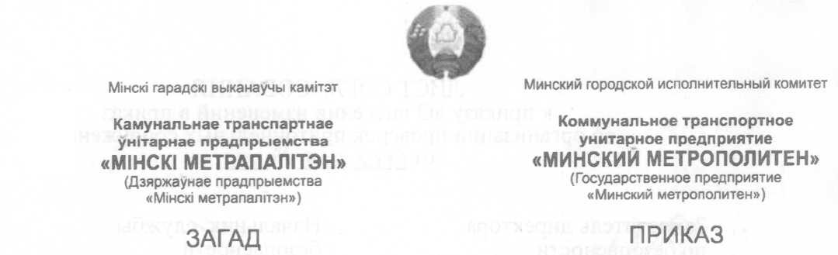

от 03.03.2021 № 120
г.Мiнск г.Минск

О внесении изменений и дополнений
в приказ от 02.12.2020 № 699
«Об утверждении перечня объектов,
подлежащих охране службой безопасности»

В соответствии с Законом Республики Беларусь от 08 ноября 2006г. № 175-З «Об охранной деятельности в Республике Беларусь», Указом Президента Республики Беларусь от 25 октября 2007 года № 534 «О мерах по совершенствованию охранной деятельности», постановлением Совета Министров Республики Беларусь от 15 мая 2007 года № 601 «О некоторых мерах по реализации Закона Республики Беларусь от 08 ноября 2006 года «Об охранной деятельности в Республике Беларусь»
ПРИКАЗЫВАЮ:
1. В приказ директора от 02.12.2020 № 699 «Об утверждении перечня объектов, подлежащих охране службой безопасности» (далее - приказ) внести следующие изменения и дополнения:
1.1. пункт 25 приложения 1 изложить в следующей редакции:
№ п/п | Наименование и описание границ охраняемого объекта
Станция «Молодежная»
Со стороны вестибюля № 1: От пригласительной площадки (выход на ул. Домашевская), границы в подуличном переходе согласно схеме 9 до торцевых калиток для выхода на путь в уровне платформы, блоки служебных помещений и промэтажи.
Со стороны вестибюля № 2: от пригласительных площадок до торцевых калиток для выхода на путь в уровне платформы, блоки служебных помещений и промэтажи.

1.2. дополнить приказ схемой 9 согласно приложению.
2. Контроль за исполнением настоящего приказа возложить на заместителя директора по безопасности.
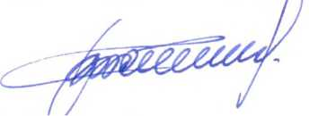
Директор В.Т.Сотников

16-01 Дорошко 80 48
23.02 .2021
Рассылка: НЗБ, НО, СЦ

Схема 9
к перечню объектов, подлежащих охране службой безопасности государственного предприятия «Минский метрополитен»
